“IQ–Spielentwurf” – Arbeitsblatt für SchülerInnen 3– Detektivspiel
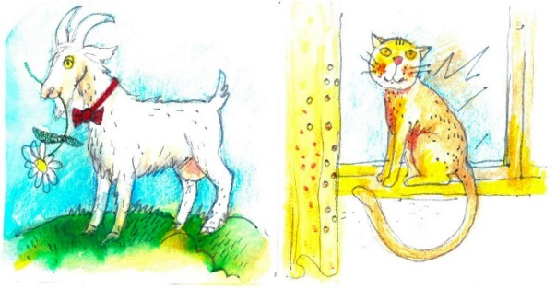
- Der Norweger wohnt in einem grünen Haus.
- Das blaue Haus steht in der Mitte.
- Der Nachbar links von dem Schweden ist deutsch.
- Der Besitzer der Katze ist der Nachbar der Person, die Audi fährt.
- Der Brite wohnt neben dem roten Haus.
- Die Person, die Kaffee trinkt, hat einen Hund als Haustier.
- Der Besitzer des gelben Hauses fährt Ferrari.
- Der Besitzer des weißen Hauses trinkt Kaffee.
- Der Däne hat eine Katze.
- Die Person, die Tee trinkt, wohnt neben der Person mit dem Ferrari.
- Das gelbe und das blaue Haus stehen nebeneinander, das gelbe steht links.
- Die Person, die Vögel hält, trinkt auch Bier.
- Die Person, die Traktor fährt, trinkt Tee.
- Die Person, die den Ferrari besitzt und die mit dem Mercedes sind keine Nachbarn.
- Die Person, die Fische hat, fährt keinen Traktor.
- Der Brite und dessen Nachbarn fahren keinen Traktor.
- Der Brite wohnt neben der Person, die Bier trinkt.
- Der Deutsche wohnt neben dem blauen Haus.
- Zwischen dem Haus des Mercedesbesitzers und dem Haus der Person, die Milch trinkt, stehen genau zwei andere Häuser.

Finde heraus welches Getränk die Person trinkt, die eine Ziege als Haustier hat.

